《大创项目钉钉操作手册》
目录
一、大创项目钉钉审批流程管理 2
二、钉钉平台大创项目申请表总览 2
（一） 大创项目申请表分类 2
1. 项目进程类申请表 2
2. 经费类申请表 2
3. 项目更改类申请表 2
（二） 根据大创项目进程的顺序 2
（三） 其他变更项目申请表 2
三、立项申报 3
（一） 项目申报统计 3
四、项目前期 4
（二） 前期进程检查材料 4
（三） 前期经费预支申请 5
（四） 前期经费预支核销申请 7
（五） 前期经费报销申请 9
五、项目中期 10
（一） 中期进程检查材料 11
（二） 中期经费报销申请 11
六、项目后期 13
（一） 后期进程检查材料审核申请 13
七、结题申请 14
（一） 结题申请材料 14
（二） 后期经费报销申请 15

一、大创项目钉钉审批流程管理
为了更好的开展大学生创新创业训练计划项目（以下简称“大创项目”），更好服务全体师生，根据上级管理部门的要求，结合我校实际情况，现将大创项目日常管理作出调整，2022年立项的各级别项目需要严格按照新的审批流程进行申请；钉钉申请的部分内容需线上线下同步进行；钉钉申请的各个环节均相互关联，必须按步骤申请。2022年以前立项的项目且未结题项目，需要在钉钉补充齐全立项申报统计、前期材料审核、中期材料审核及后期材料审核后，方可进行项目结题审批和后期经费使用申请；其中立项申报统计中所需的项目合同书及项目承诺书，自治区级以上项目请将签字盖章版扫描上传，校级项目由项目负责人签字扫描后上传。

二、钉钉平台大创项目申请表总览
- 大创项目申请表分类
钉钉平台大创项目审批流程申请表总共14份，分为三大类；
- 项目进程类申请表【项目立项申报，前期材料审核，中期材料审核，后期材料审核，结题材料审核】
- 经费类申请表【前期经费预支，前期经费预支核销，前期经费报销，中期经费报销，后期经费报销】
- 项目更改类申请表【1.项目指导教师组成员调整，2.项目学生成员组调整，3.项目延期，4.项目终止】
- 根据大创项目进程的顺序
- 项目立项申报统计
- 项目前期材料审核申请
- 前期经费预支申请
- 前期经费预支核销申请
- 前期经费报销申请
- 项目中期材料审核申请
- 中期经费报销申请
- 后期材料审核申请
- 项目结题材料审核申请
- 后期经费报销申请
- 其他变更项目申请表
- 项目指导教师组成员调整表
- 项目学生成员调整审批表
- 项目延期申请表
- 项目终止申请表

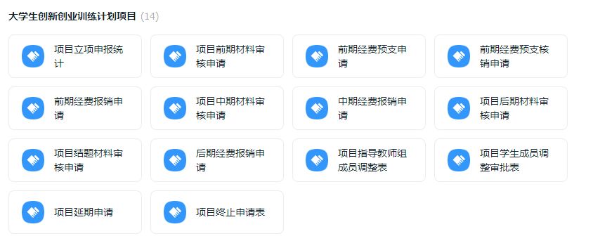
图1 全部流程审批申请表总览

三、立项申报
- 项目申报统计
各位同学在二级学院指导下，填写好纸质版项目申报书，并走完盖章流程后，在钉钉平台OA审批中选择大学生创新创业训练项目板块，点击项目立项申报统计，按照要求填写信息，需要注意指导老师的职称一栏不可胡乱填写，建议直接咨询指导老师以确认，在附件部分上传申报书、项目合同书及项目承诺书的签字盖章纸质版扫描件。这个流程不涉及流程审批，需上传完整版申请书（盖章版），因以下流程都需要关联项目基础数据，所以本流程必须完成方可走余下流程。

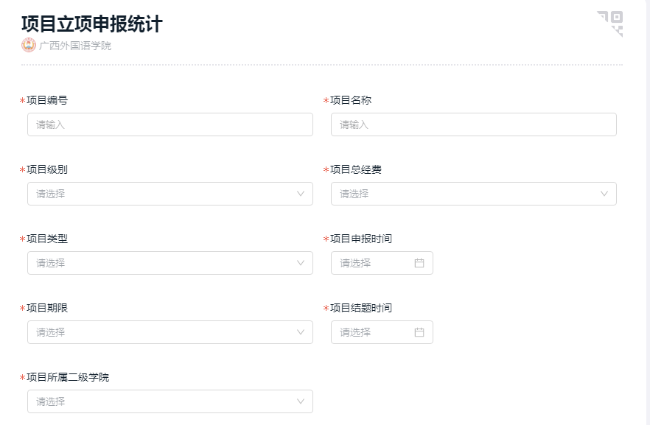
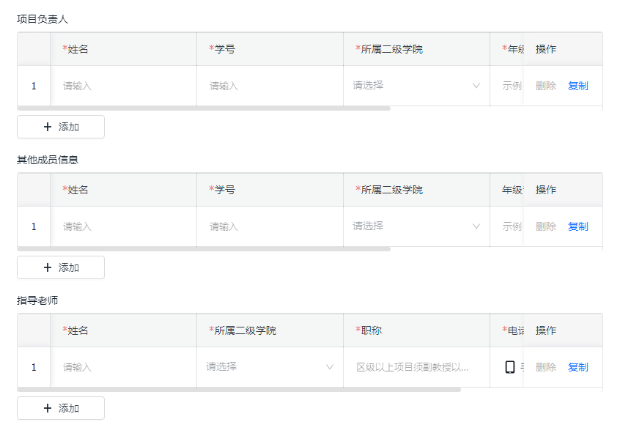

四、项目前期
- 前期进程检查材料
在钉钉平台OA审批进入大创项目板块后，点击项目前期材料审核申请，选择提交材料日期后，点击请选择关联之前提交的立项申报，如果还没有立项申报的数据，请点击+新建 先填写立项申报；然后据实填写该项目的经费总金额；最后将附件所要求的开题报告或创业计划书及过程记录册制作成一份完整清晰的扫描件上传，后期检查书及过程记录册需签字盖章版。
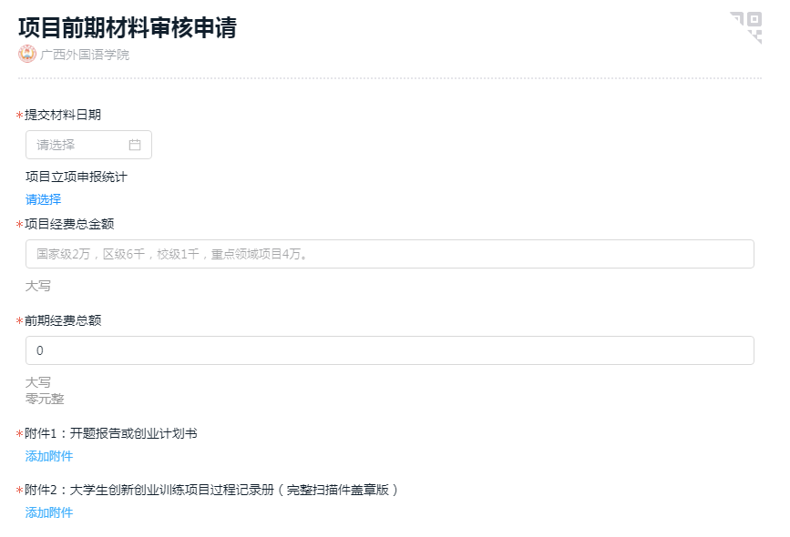
- 前期经费预支申请
在钉钉平台OA审批进入大创项目板块后，点击前期经费预支申请，选择提交材料日期后，点击请选择关联之前提交的立项申报，如果还没有立项申报的数据，请点击+ 新建 先填写立项申报；据实填写项目逾期和延期的情况，并提供延期后的结题时间，若有延期申请，请点击 + 关联之前提交的延期申请审批单；点击 + 关联前期材料审批单以查看审批流程通过状态,然后点击请选择 提取查看相关经费使用数据；如实填写项目经费总金额、前期已使用金额及本次申请的经费金额；在预支预算表中，按照要求规范详细填写各项数据；最后将完整清晰的《预支经费预算表》扫描上传，该表需指导老师签字。
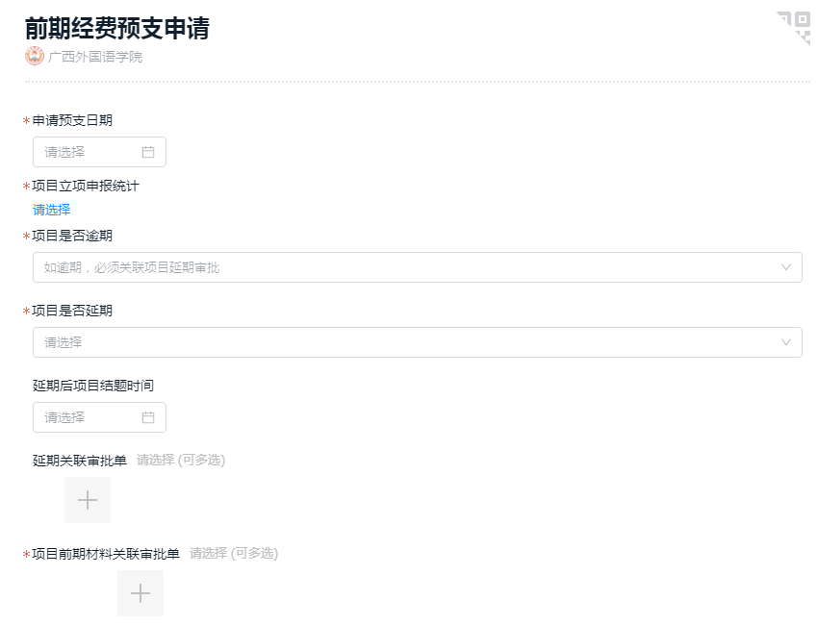
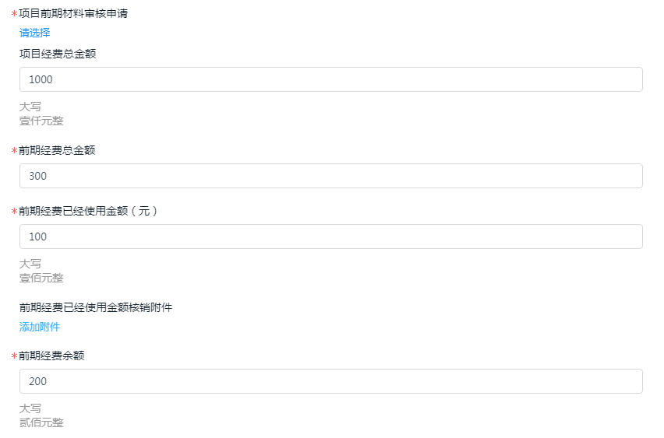
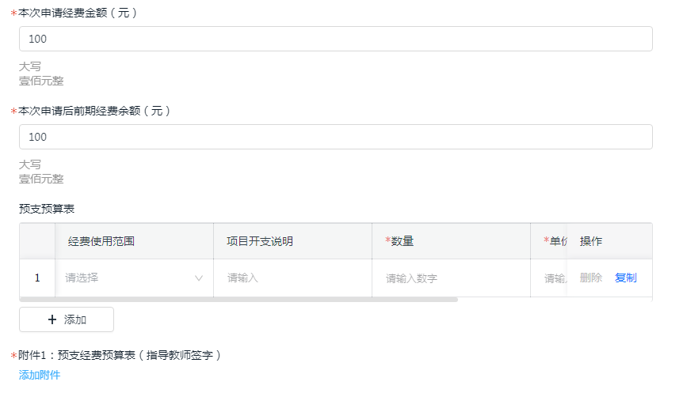
- 前期经费预支核销申请
在钉钉平台OA审批进入大创项目板块后，点击前期经费预支核销申请，按照要求链接之前提交的立项申报及经费预支申请等审批单及数据，如实填写经费使用明细及票据详情。开支明细表需指导老师签字，报销发票需提供正规发票完整清晰扫描件。
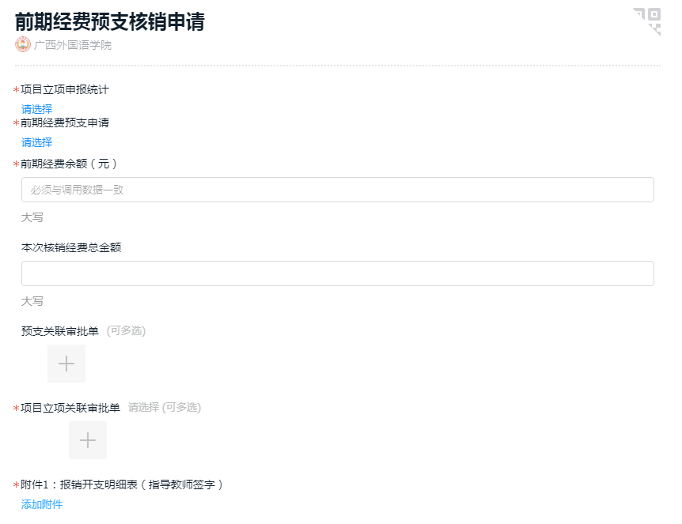
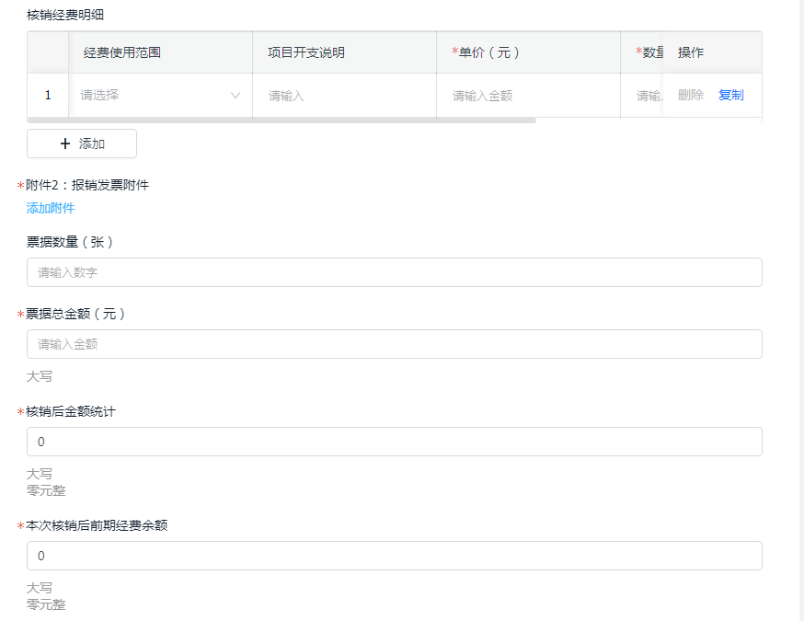

- 前期经费报销申请
在钉钉平台OA审批进入大创项目板块后，点击前期经费报销申请，按照要求链接之前提交的立项申报及前期材料审核等审批单及数据，如实填写前期经费使用明细及票据详情。开支明细表需指导老师签字，报销发票需提供正规发票完整清晰扫描件。
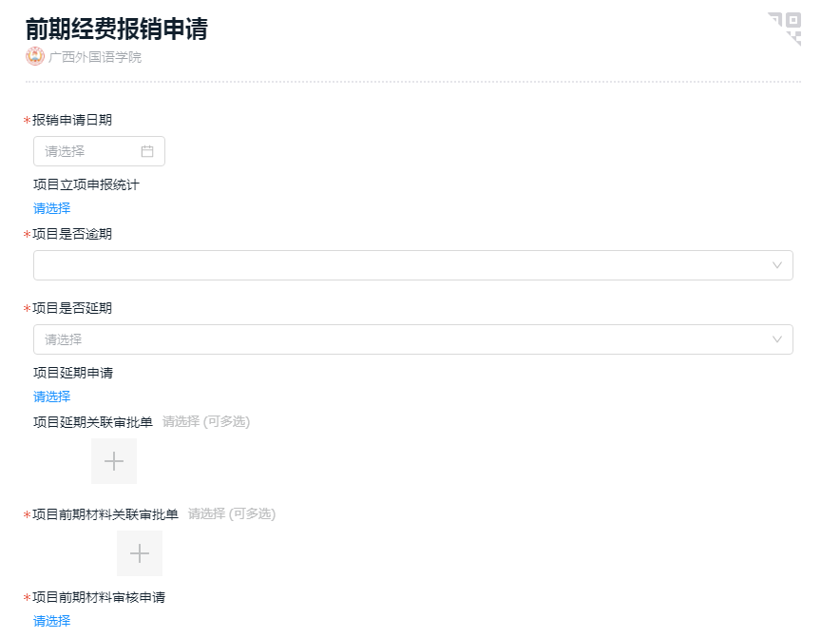

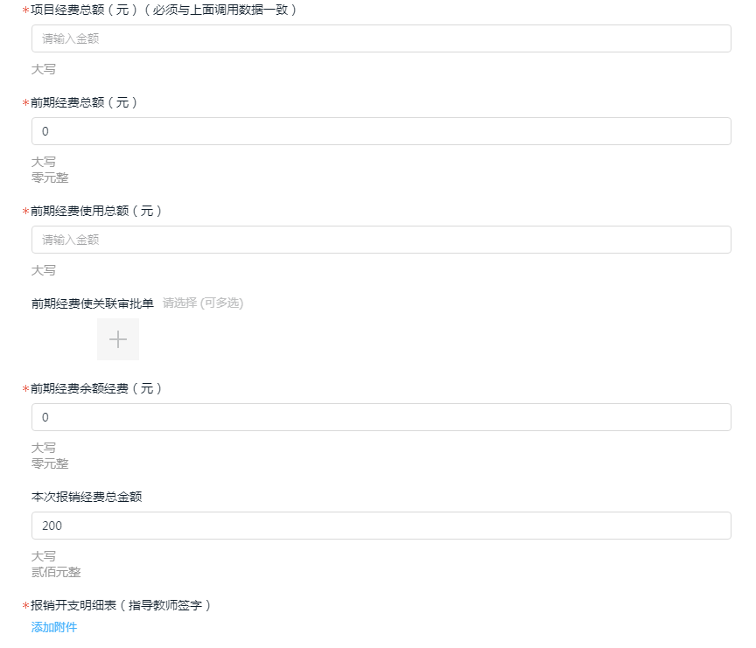

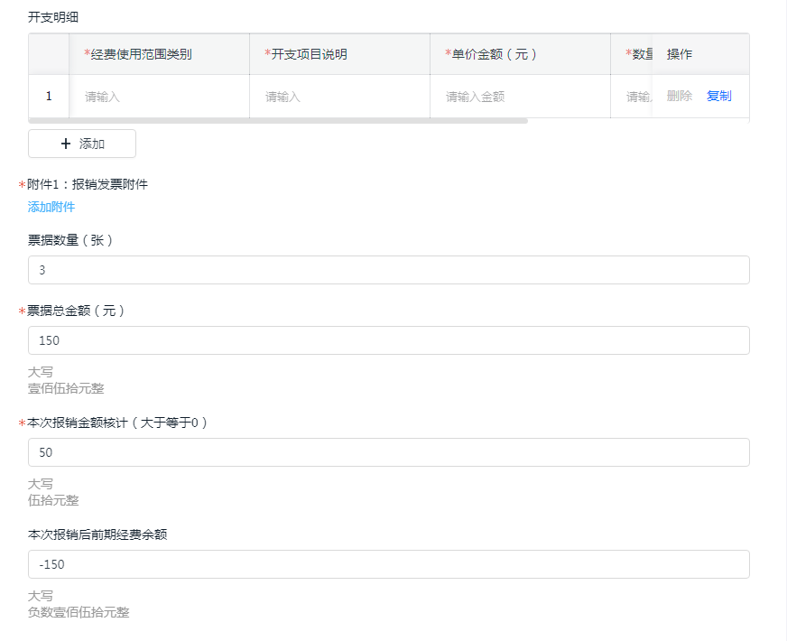

五、项目中期
- 中期进程检查材料
在钉钉平台OA审批进入大创项目板块后，点击项目中期材料审核申请，选择提交材料日期后，点击请选择关联之前提交的立项申报，如果还没有立项申报的数据，请点击+新建 先填写立项申报；据实填写项目逾期和延期的情况，若有延期申请，请点击 + 关联之前提交的延期申请审批单；据实选择前期材料审批状态，并关联前期材料审批单；请将附件所要求的中期检查书及过程记录册制作成一份完整清晰的扫描件上传，后期检查书及过程记录册需签字盖章版。
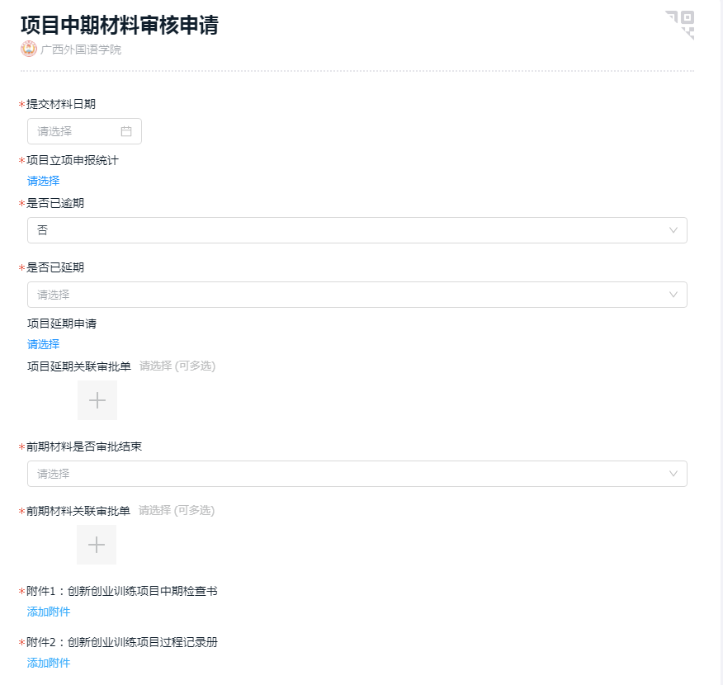

- 中期经费报销申请
在钉钉平台OA审批进入大创项目板块后，点击中期经费报销申请，按照要求链接之前提交的立项申报、前期材料审核及前期经费相关审批单及数据，如实填写中期经费使用明细及票据详情。开支明细表需指导老师签字，报销发票需提供正规发票完整清晰扫描件。

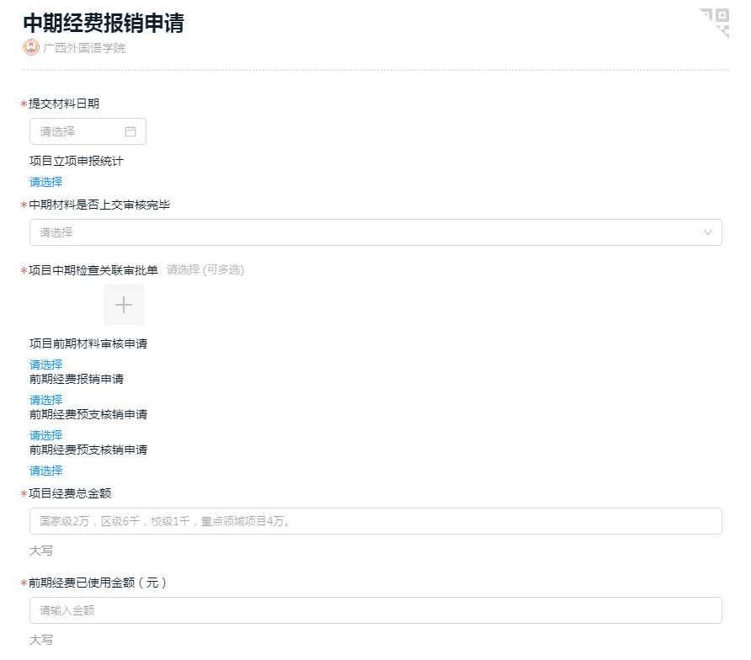
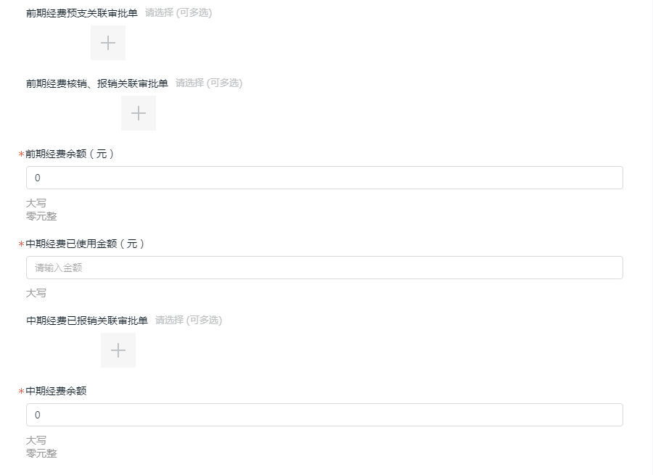

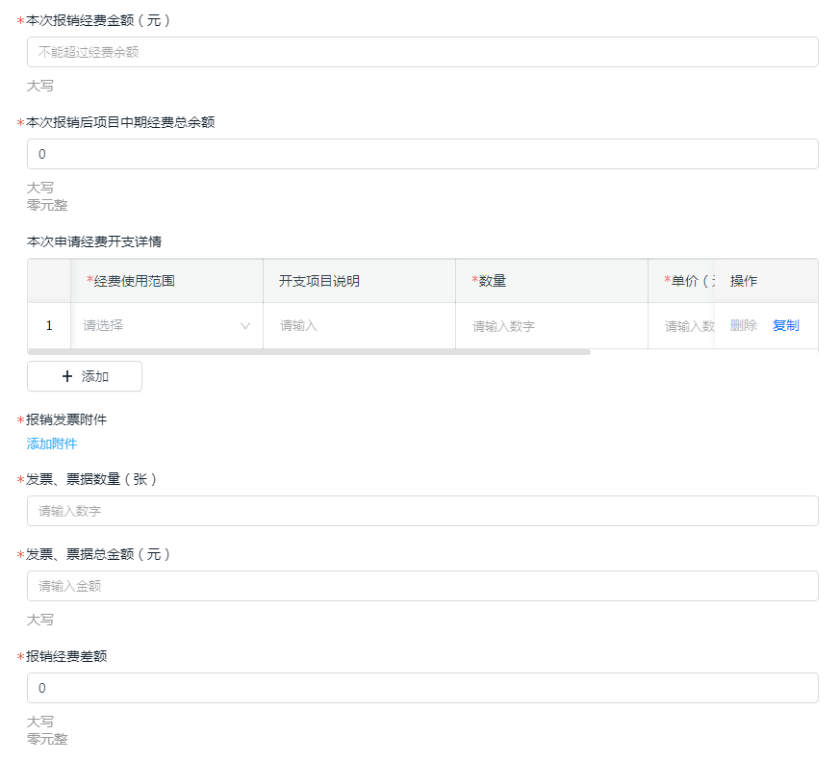

六、项目后期
- 后期进程检查材料审核申请
在钉钉平台OA审批进入大创项目板块后，点击项目后期材料审核申请，选择提交材料日期后，点击请选择关联之前提交的立项申报，如果还没有立项申报的数据，请点击+新建 先填写立项申报；据实填写项目逾期和延期的情况，若有延期申请，请点击 + 关联之前提交的延期申请审批单；点击 + 关联前期及中期材料审批单；将附件所要求的后期检查书及过程记录册制作成一份完整清晰的扫描件上传，后期检查书及过程记录册需签字盖章版。
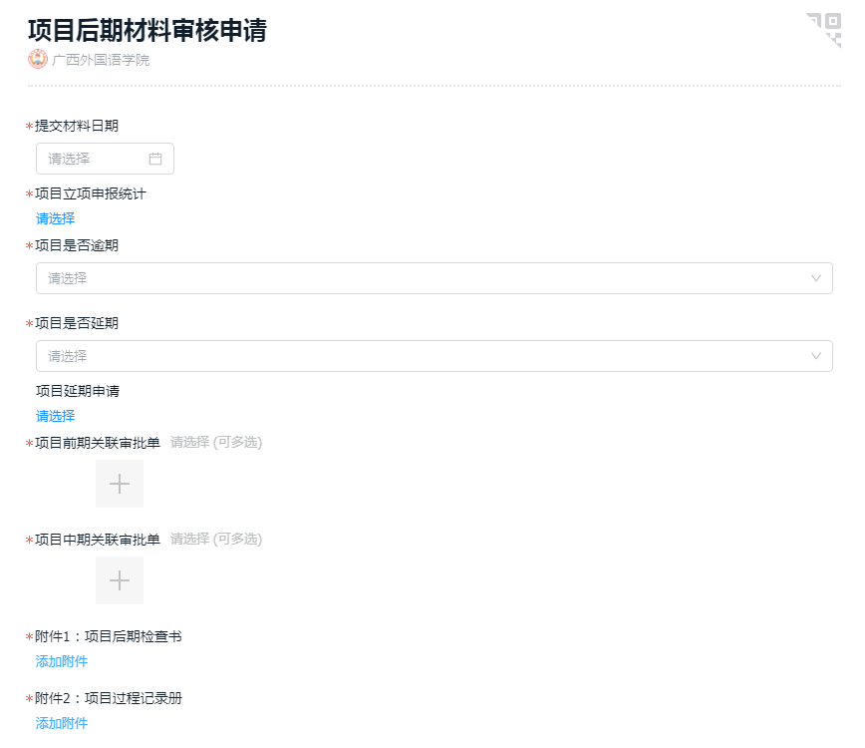

七、结题申请
- 结题申请材料
在钉钉平台OA审批进入大创项目板块后，点击项目结题材料审核申请，选择提交材料日期后，点击请选择关联之前提交的立项申报，如果还没有立项申报的数据，请点击+新建 先填写立项申报；据实填写项目逾期和延期的情况，若有延期申请，请点击 + 关联之前提交的延期申请审批单；点击 + 关联前期、中期及后期的材料审批单；请将附件所要求的项目结题报告书及过程记录册制作成一份完整清晰的扫描件上传，项目结题报告书及过程记录册需签字盖章版。
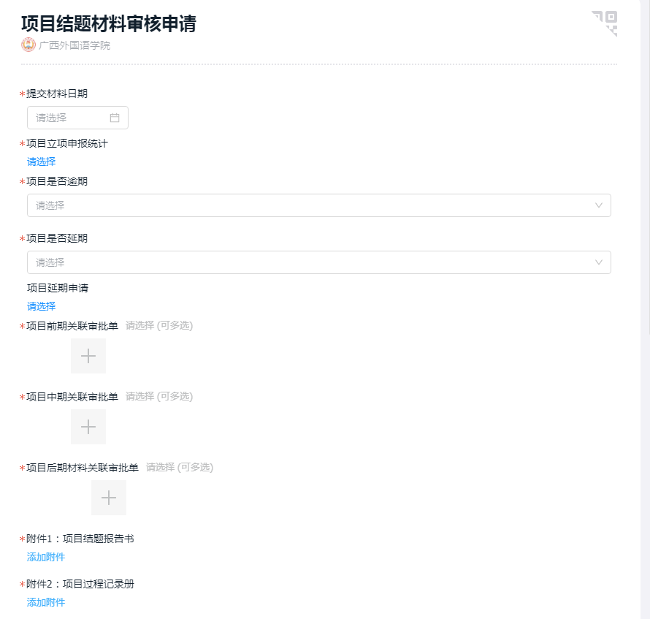

- 后期经费报销申请
在钉钉平台OA审批进入大创项目板块后，点击后期经费报销申请，按照要求链接之前提交的立项申报、前期材料审核及前期经费申请、中期材料审核及中期经费申请相关审批单及数据，如实填写后期经费使用明细及票据详情。开支明细表需指导老师签字，报销发票需提供正规发票完整清晰扫描件。
